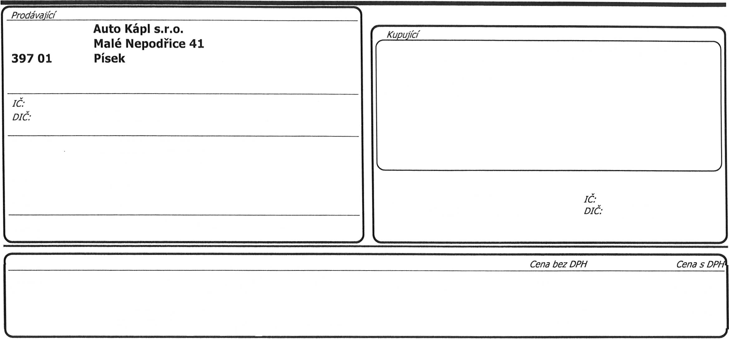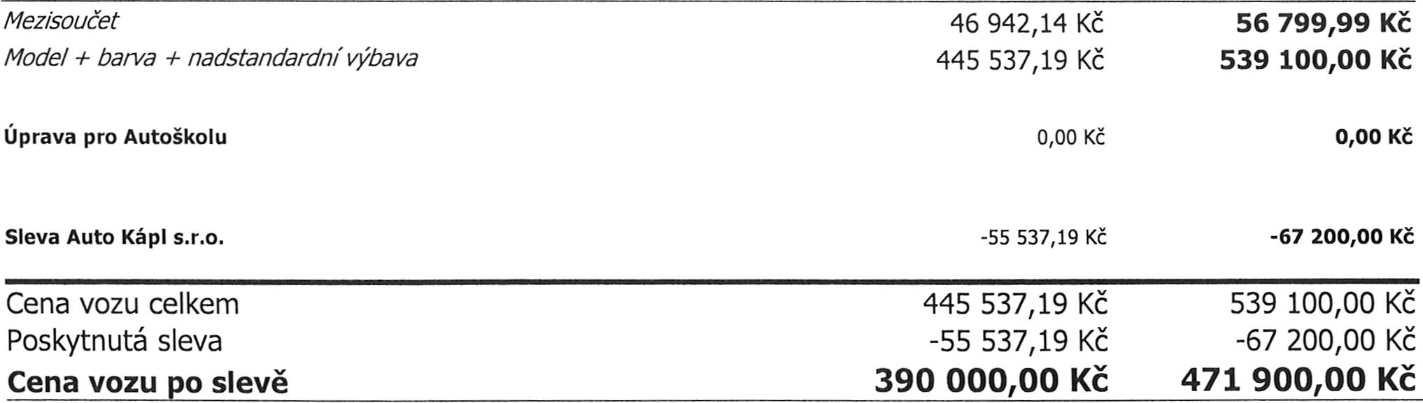

*Cenová kalkulace CN103089/2*

*Nejedná se o cenovou ka/ku/aci prodávafi'cího k uzavřenÍkupnÍsm/ouvy.*  
 Datum vystavení: 28.06.2021

Strana 1/4

Vyšší odborná škola lesnická a StřednÍ  
 Lesnická 55  
397 01 Písek

48207284  
CZ48207284

*BankovnÍspojení:'*  
*IBAN:*

000000-0640069399/0800 Česká  
CZ4708000000000640069399

*Telefon.'* 382 270 619  
5! *adresa.'* prodej.skoda@autokapl.cz  
*FaX:* 382272386  
Společnost je zapsána u Krajského soudu v Č. Budějovicích , oddíl C,  
vložka 2784.

*Ei* soukup@lespi.cz  
*Te/efon.'* +420 *777* 761 318

60869861  
CZ60869861

NW1 3K5

8E8E

SCALA AMBITION 1,5 TSI 110 kW 6-stup. mech.  
Stříbrná Brilliant metalÍza  
*znteriér:* HK / Černý s šedým stropem *píevmov«a:* Manuální 6st.

386 694,21 Kč  
1l 900,82 Kč

467 900,00 Kč

14 399,99 Kč

*NadgtandardnÍ výbava:*  
YA1 Služby ŠKODA Záruka mobility (5 let / 10 0 000 km)  
PKO Tažné zařízení mechanicky sklopné a el. odjistitelné  
PJA Rezervní kolo ocelové (neplnohodnotné) s příslušenstvím  
WAB Paket Exteriér  
WAA Paket Interiér

7 438,01 Kč  
14 793,38 Kč  
3 223A4 Kč  
13 223,14 Kč  
8 264,46 Kč

8 999,99 KČ  
17 899,99 Kč  
3 900,00 KČ  
16 000,OO Kč  
IO OOO,OO Kč

*ExternÍ výbavy:*

*Slevy:*

*Technická specifikace:*  
 mm  
 mm  
 mm  
 mm  
 mm  
 m  
 I  
 null  
 null  
 cm3  
 mm  
 mm  
 kW  
 Nm  
 g / km  
 kg  
 kg

Délka  
Šířka  
Výška  
Rozvor  
Rozchod vpředu/vzadu  
Vnější průměr zatáčení  
Objem zavazadlového  
Palívo  
Poéet válců  
Objem motoru  
WtánÍ  
Zdvih  
wax. výkon  
Max. točivý moment  
C02 emise - kombinované  
PohotovostnÍ hmotnost s  
PohotovostnÍ hmotnost s

ZpracovánoprogramemfiímyTEAS@ ZlÍn

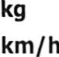

*Cenová kalkulace CN103089*  
*Nejedná se o cenovou ka/ku/aci prodáva@ího k uzavřenÍkupnÍsm/ouvy.*  
 Datum vystavení: 28.06.2021

Strana 2/4

s  
I  
I/100 km  
I/100 km  
*lllOOkm*  
mg/km  
I/lOOkm  
I/lOOkm  
I/lOOkm  
I/lOOkm  
I/lO0km  
g/km  
g/km  
g/km  
g/krn  
g/km

Celková hmotnost  
Užitečná hmotnost s  
Brzděný přívěs při  
Nebrzděný přívěs  
JÍzdnÍ souprava  
Max. svislé zatížení pro  
ZatÍženÍ střechy  
MaximálnÍ rychlost  
žrychlení O-IOO km/h  
Objem palivové nádrže  
Spotřeba - město  
Spotřeba - mimo město  
Spotřeba - kombinovaná  
Nox Produdion Fuel  
WLTP spotřeba -  
WLTP spotřeba - Nízká  
WLTP spotřeba - Střední  
WLTP spotřeba - Vysoká  
WLTP spotřeba -  
WLTP emise -  
WLTP emÍse - Nízká  
WLTP emise - Střední  
WLTP emise - Vysoká  
WLTP emise - Mimořádně

Silver Haptíc  
Standardní sedadla  
Kliky a vnější zpětná zrcátka v barvě vozu  
NáraznÍky v baně vozidla  
Pneumatiky 205/55 R16 91V (super Rowi)  
Vnější zpětné zrcátko vlevo, konvexní  
Vnější zpětné zrcátko vpravo, konvexní  
Sada nápisů v základním provedení  
*3C7*  
3Q6  
6M3  
6XD  
7L6  
8Q1  
Anténa pouze pro přÍjem FM, Diversity  
Asistent rozjezdu do kopce  
Bez odpadkového koše  
Bluetooth  
Boční airbag vpředu, s hlavovým airbagem  
DAB - digitálnÍ radiopříjem  
Deaktivace aírbagu spolujezdce  
Elektrícké ovládání oken vpředu a vzadu s pojistkou proti sevření  
Elektronický program stability (ESP)  
Klimatizace s mechanickou regulaď  
Klíček pro systém zamykání s dálkovým ovládáním  
Kontrola zapnutí bezpečnostního pásu, optická a akustická, el. kontakt  
Kotoučové brzdy zadní - Geomet D  
Mechanické výškové seřizování obou předních sedadel  
Mlhová světla  
Nekuřácké provedení  
Opěrky hlavy přednÍch sedadel, výškově nastavitelné  
Ozdobné líšty standardní  
Palubní počítaČ Maxidot  
ProdlouŽení intervalu údrŽby  
Přídavná spodní ochrana pohonné jednotky  
Radio Swing 6,5'  
Stěrač zadního okna s ostřikovačem a stupňovým intervalem stírání  
Světlo pro denní svÍcení s asistenčním světlem a funkcí Coming Home a Leaving home  
Tempomat + speedlimíter

Zpracováno programem firmy 7 EAS @ 2li4



*Cenová kalkulace CN103089/2*

*Nejedná se o cenovou kalkulaci prodávají'cího k uzavřeníkupnísm/ouvy.*  
 Datum vystavenÍ: 28.06.2021

Strana 3/4

3ZU  
8W1  
3NZ  
8EX  
4GS  
4L2  
7P4  
7B0  
4I2  
6E3  
NOB  
NS3  
7N2  
8N8  
3N7  
4Z5  
VFO  
3LD  
5MB  
QJ1  
Q2J  
6FF

2JG  
HX3  
5SJ  
5RQ  
ONB  
3C7  
3Q6  
6M3  
6XD  
7L6  
8Q1  
8ZQ  
uGl  
4YB  
gzx  
4X3

QV3  
4UF  
4R4  
1AS  
9AB  
8QL  
gps  
1KV  
3L3  
8WB  
9JA  
3J1  
4ZA  
gss  
QG1  
1SD

Tříbodové automatické bezpeČnostní pásy zadní vnější se štítkem ECE  
Ukazatel stavu kapaliny v ostřikovači  
Zadní sedadlo nedělené, opěradlo dělené sklopné  
Základní LED hlavní světlomety  
Čelní okno, tepelně izolační sklo  
4L2  
Bederní opěra, ručně nastavitelná, v opěradlech předních sedadel  
Bez zásuvky  
CentrálnÍ zamykání s dálkovým ovládáním, vnitřní ovládání bez bezpečnostní pojistky  
LoketnÍ opěra ']umbobox'  
Potah sedadel Ambitíon  
S deštníkem  
Schránka na brýle  
Stupňový interval stírání stěračů s se snímačem světla  
upínací přípravek v zavazadlovém prostoru  
Víko schránky před spolujezdcem, s osvětlením  
VFO  
Výplně dveří s látkou  
Dekorační obložení Silver Haptic  
Sílver Haptic  
Standardní sedadla  
KHky a vnějši zpětná zrcátka v barvě vozu  
NáraznÍky v baně vozidla  
Pneumatiky 205/55 R16 91V (super Rowi)  
Vnější zpětné zrcátko vlevo, konvexní  
Vnější zpětné zrcátko vpravo, konvexní  
Sada nápisů v základním provedení  
3C7  
"6:4"3  
6XD  
7L6  
8Q1  
Anténa pouze pro příjem FM, Diversity  
Asistent rozjezdu do kopce  
Bez odpadkového koše  
Bluetooth  
Boční aírbag vpředu, s hlavovým airbagem  
DAB - digitálnÍ radiopřÍjem  
Deaktivace airbagu spolujezdce  
Elektrické ovládání oken vpředu a vzadu s pojistkou proti sevření  
Elektronický program stabílíty (ESP)  
Klímatizace s mechanickou regulací  
Klíček pro systém zamykání s dálkovým ovládánim  
 Kontrola zapnutÍ bezpečnostního pásu, optická a akustická, el. kontakt  
 Kotoučové brzdy zadní - Geomet D  
 Mechanické výškové seřízování obou předních sedadel  
 Mlhová světla  
 Nekuřácké provedení  
 Opěrky hlavy předních sedadel, výškově nastavitelné  
 Ozdobné lišty standardní  
 PalubnÍ počÍtaČ Maxidot  
 ProdlouŽenÍ íntervalu údržby  
 Přídavná spodní ochrana pohonné jednotky  
 Radio Swing 6,5'  
 Stěrač zadního okna s ostříkovačem a stupňovým intenalem stiráni  
 Světlo pro denní svícení s asistenčním světlem a funkcí Coming Home a Leaving home  
 Tempomat + speedlimíter  
 Tříbodové automatické bezpečnostní pásy zadní vnější se štítkem ECE  
 Ukazatel stavu kapaliny v ostřikovači  
 Zadní sedadlo nedělené, opěradlo dělené sklopné  
 Základní LED hlavní světlomety  
 ČelnÍ okno, tepelně izolaČnÍ sklo  
 4L2  
 Bederní opěra, ručně nastavitelná, v opěradlech předních sedadel  
 Bez zásuvky  
 Centrální zamykání s dálkovým ovládáním, vnitřní ovládání bez bezpečnostní pojistky  
 LoketnÍ opěra 'Jumbobox'  
 Potah sedadel Ambition  
 S deštníkem  
 Schránka na brýle  
 Stupňový interval stírání stěračů s se snímačem světla  
 llpínací přÍpravek v zavazadlovém prostoru  
 Víko schránky před spolujezdcem, s osvětlením

Zpracováno progíamem mmy TEAS@ 2liH



*Cenová kalkulace CN103089/2*

*Nejedná se o cenovou kalku/aci prodávafi'cího k uzavřeníkupnísm/ouvy.*  
 Datum vystavenÍ: 28.06.2021

Strana 4/4

Platnost cenové kalkulace do

Cenovou kalkulaci vyhotovil

Pohnan Martin

*Mobil*

*Ei adresa*

prodej.skoda@autokapl.cz

Zpracováno programem firmy 7 EAS o" 2li4